**四年级下册单元作业设计**

**Unit3 My day**

|  |  |  |
| --- | --- | --- |
| **课时课堂作业目标与设计** | | |
| **Period 1 Story time** | | |
| **课时作业目标** | 1. 通过作业， 能够在理解story time板块的同时做到流利朗读并表演。 2. 通过作业，能用表格的形式梳理story time内容，理解课文。 3. 通过作业，在整体理解的基础上听懂、会说、会读故事中出现的词汇go to school， have lunch， go home, do my homework, have dinner等。 | |
| **作业设计** | | **设计意图** |
| 引  导  性  作  业 | 一.利用课文的音频材料，预习并跟读Story time，要求语音正确，语调优美。  二. 做一做：你能根据课文内容将下列词组排序吗？  三. 读一读，看看你能不能自己找出时间表达的规律哦。 | 语感是从不断朗读中潜移默化而来，优美的语音语调也少不了反复地听和模仿，结合“听”的作业大声朗读，在朗读地过程中让学生了解单元主题，为新课学习作了铺垫。通过预习作业二、三的完成，引导学生进行学习准备，培养好的学习习惯。 |
| 形  成  性  作  业 | 1. 观看卡通，连线配对。 2. 自读课文第二段，完成表格。 3. 观察图片，说说Mike晚上做了什么。 | 作业一：视听结合，带问题观看视频，在整体输出中思考细节，有助于培养学生提取关键信息的能力，也能反映出学生对文本内容的大概理解和掌握情况。  作业二：读课文，寻找信息完成表格，有助于培养学生提取和整理文本关键信息的能力。  作业三：通过一、二两段的学习，学生已经对句型I...at...已有了一定的理解，看图表达Mike的活动有助于进一步加深学生印象，强化句型的理解和运用。 |
| 巩  固  性  作  业 | 一．听录音或看动画，跟读Story time课文，并流利地朗读课文。  二．根据Story time，完成表格，并尝试扮演Mike，讲述自己的一天。 | 作业一：在学完课文后，再次跟读录音朗读，训练语音语调，培养良好的朗读习惯，并为理解课文内容做更进一部的巩固和复习，也为作业二做好练习的准备。  作业二：通过完成表格的形式，引导学生将文本内容进行梳理和整合，有利于学生理解重点内容，并将知识结构话，训练了学生综合语言的表达能力。 |
| **Period 2 Fun time &Sound time** | | |
| **课时作业目标** | 1. 通过作业，能听懂并运用When do you ...? I...at…进行日常活动交流。 2. 通过作业，能熟练运用本课所学的词汇和句型描述人物的日常活动。 3. 通过作业，能理解字母e及组合ee在单词中的发音。 4. 通过作业，学会统筹的安排时间，合理的安排自己的日程表，养成良好的生活和学习习惯。 | |
| **作业设计** | | **设计意图** |
| 引  导  性  作  业 | 1. 模仿书20页，制作自己的作息时间表《My day》 2. 读一读下列单词,感受字母e或ee在单词中的发音,把不是发/i:/音的单词选出来。 | 通过学生制作作息时间表，让学生熟悉自己的作息时间表达，为课堂的问题做好准备，减低难度。  预先读一读含有e或ee 发音的词，学生感知元音e的发音，课堂上更能抓住学习的重点。 |
| 形  成  性  作  业 | 1. 如果你是Mike, 你能接受采访吗？ 2. 采访老师的作息时间 3. 小组4人合作，用When do you …？句型进行采访问答 4. 学完字母e在单词中的发音规律，试着读读新单词。 | 作业一：复习storytime,熟练本单元主要句型。  作业二：实践性任务，学生对老师的作息时间比较感兴趣，学以致用，兴趣会比较高。  作业三：小组合作，创设更多机会，有利于学生之间的交流  作业四：学完字母e/ee的发音规律后，让学生试读新单词，学生会充满好奇和挑战性，会积极参与课堂，教师也以此来检测学生对语音的掌握情况。 |
| 巩  固  性  作  业 | 一．基础性作业：根据自己的作息时间表，口头表达：My day  提高性作业：根据课文里面Mike  的作息时间表，进行口头表达 Mike’s day ，注意人称是he时，动词 get go have 等需要用三单形式gets, goes, has.  二．熟练朗读含有e/ee的单词  读出句子或者尝试造新句子。 | 作业一：基础性作业：强化学生口头表达能力，做到熟练和流畅。  提高性作业：初步让学生感知一般现在时三单的表达，提升学生表达的丰富性。  作业二：朗读含有e/ee单词的发音，感知元音或组合在单词中的发音，引导学生关注单词中元音和组合发音，提升单词学习效率。 |
| **Period 3 Cartoon time& Song time** | | |
| **课时作业目标** | 1. 通过作业，复习、巩固Cartoon time课文，能较流利地跟读、朗读课文。 2. 通过作业，能在情境中熟练运用本单元的词汇、句型。 3. 通过作业，能熟练诵唱歌曲，并运用When do you ...句型创编歌曲。 | |
| **作业设计** | | **设计意图** |
| 引  导  性  作  业 | 一．听录音，跟读Cartoon time，要求语音正确，语调优美。  二．听录音，跟唱歌曲，可以适当配上动作。 | 学生在跟读的过程中，会接触到前两节课的知识点，通过预习，可以完成由旧知到新知的融合，强化朗读的好习惯。另外，学生在预习的过程中将一些简单易懂的内容进行内化、初步理解新课内容，同时也会发现学习上的困惑与疑问，进而激发学生后续的听课和探求新知的欲望，从而更具有主体意识参与到课堂中来。 |
| 形  成  性  作  业 | 一．看动画，回答问题。  二．听歌曲，完成表格Peter’s day | 作业一：观看动画，激发学生的学习兴趣，让学生感知动画中的语音、语调，长此以往积累，有助于培养学生语感，同时学生带着问题看动画片，培养提取信息的能力。  作业二：以听歌曲填表格的方式梳理歌曲内容，帮助学生更好地理解歌曲。 |
| 巩  固  性  作  业 | 一．有感情地表演cartoon time。  二． 自主创编歌曲。 | 在原歌曲基础上创编新歌曲，既能激发学生学习兴趣，又再一次巩固了本单元重点句型：When do you ...。 |
| **Period 4 Checkout time&Ticking time& Revision** | | |
| **课时作业目标** | 1. 通过作业,学生能书面表达自己的作息时间。 2. 通过作业,学生能用when …?句型与他人交流日常活动 3. 通过自选作业，分层次完成书面表达：My friend’s day | |
| **作业设计** | | **设计意图** |
| 引  导  性  作  业 | 一．书23页，分角色问答，一人扮演Miss Li,另一位提问：when..?  二．复习语音部分。 | 观察书23页信息，先通过问答熟悉时间，在完成口头表达的基础上，为课上书面表达打好铺垫。 |
| 形  成  性  作  业 | 一．完成书23页read and write  课堂完成书面表达  二．语音部分拓展/i:/ ea 的发音 | 通过讨论李老师的作息时间，完成书面表达My day,通过示范学习，学生能模仿这个形式，与他人交流，了解作息时间，并形成书面表达。 |
| 巩  固  性  作  业 | 一．基础性作业：根据自己的作息时间表，书面表达：My day（自己的）  提高性作业：根据课文里面Miss Li的作  息时间表，进行书面表达 Miss’s day，  注意人称是she时，动词 get go have 等  要用三单形式gets, goes, has.   1. 熟读含有e/ee/ea 的单词，尝试造句。 | 对写作练习进行了分层设计，力求让所有学生在完成作业的过程中获得成就感，增强自信心，促进学生的发展。三单的表达在日常中非常常见，给学生表达训练的机会很有必要  拓展ea发/i:/的单词，通过朗读感知更多/i:/的发音，提高单词学习的效率 |

**四年级下册Unit3 My day单元作业设计**

**班级：__________**

**姓名：__________**

1. **Story Time**

**引导性作业**

1. 利用课文的音频材料，预习并跟读Story time，要求语音正确，语调优美。
2. Topic vocabulary：你能在story time中找到下面的词组并标上序号吗？

①get up ②go to school ③have lunch ④go home

⑤do my homework ⑥have dinner ⑦watch TV ⑧go to bed

1. 读一读，看看你能不能自己找出时间表达的规律哦。



____________ ____________ ____________

**形成性作业**

1. 观看卡通，连线配对。

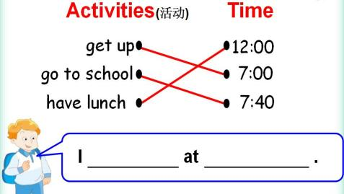

1. 自读课文第二段，完成表格。

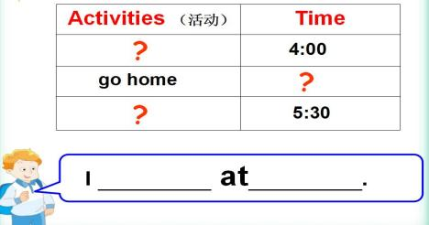

1. 观察图片，说说Mike晚上做了什么。

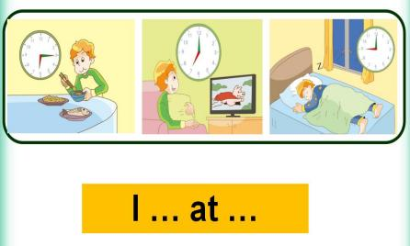

**巩固性作业**

一．听录音或看动画，跟读Story time课文，并流利地朗读课文。

二．根据Story time，完成表格，并尝试扮演Mike，讲述自己的一天。

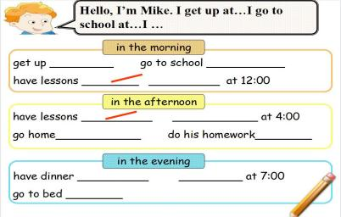

（请同学们仔细读题，认真完成哦！加油，努力的你一定是最棒的！）

**第二课时 Fun time& Sound time**

**引导性作业**

一．读一读下列单词,感受字母a在单词中的发音是否相同, 把不是发/i:/音的单词圈出来。

**班级：__________**

**姓名：__________**

egg me she green he sleep three sweet week bee leg

_______________________________

二、完成书20页作息时间表填写

**形成性作业**

一．如果你是Mike，你能接受采访吗？

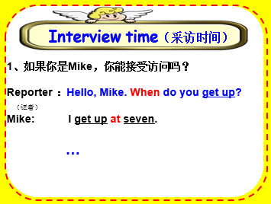

二．采访老师的作息时间表

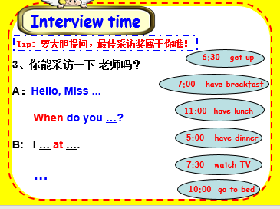

三．采访同学或朋友的作息时间表

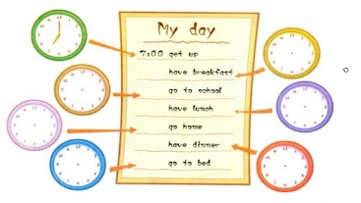

四．学完字母e/ee在单词中的发音规律，你能试着读读以下单词吗？



**巩固性作业**

一．基础性作业：根据自己的作息时间表，口头表达：My day

I get up at…

I have breakfast at…

I go to school at… …

提高性作业：根据课文里面Mike的作息时间表，进行口头表达 Mike’s day 注意人称是he时，动词 get go have 等需要用三单形式gets, goes, has.

Mike is a good boy. He has a busy day. He gets up at seven. He has four lessons in the moring. He has lunch at twelve. He has two lessons in the afternoon. He plays football at four. He goes to school at …

二．朗读含有e/ee单词，并尝试造句

me she he we be

sleep three sweet week bee green need

The bee is on a green leaf. (蜜蜂在绿色的树叶上)

I eat three sweets every week.（我每周吃三颗糖）

（请同学们仔细读题，认真完成哦！加油，努力的你一定是最棒的！）

**第三课时 Cartoon time& Song time**

**引导性作业**

一．听录音，跟读Cartoon time，要求语音正确，语调优美。

二．听录音，跟唱歌曲，可以适当配上动作。

**形成性作业**

一．看动画，回答问题。

1. Where are Bobby and Sam?

2. What can Bobby see?

**班级：__________**

**姓名：__________**

二．听歌曲，完成表格Peter’s day

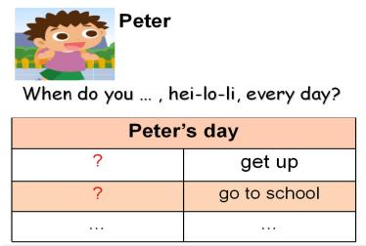

(完成填写后和同桌一起唱一唱歌曲）

**巩固性作业**

1. 根据提示，有感情地表演cartoon time。

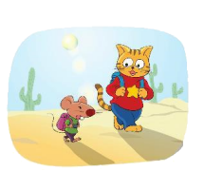

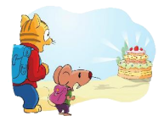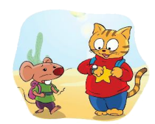

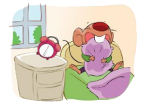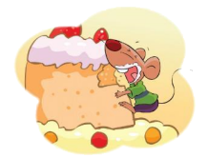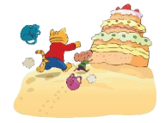

二． 自主创编歌曲。

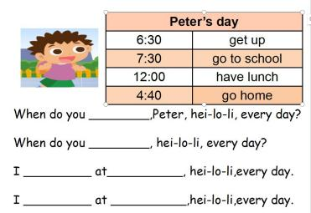

（请同学们仔细读题，认真完成哦！加油，努力的你一定是最棒的！）

**第四课时Checkout time& Ticking time& Revision**

**引导性作业**

一．书23页，分角色问答，一人扮演Miss Li,另一位提问：when..?

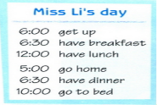

**班级：__________**

**姓名：__________**

二．复习语音部分，正确流利朗读下列单词

me she he we be

sleep three sweet week bee green need

**形成性作业**

一．完成书23页read and write，课堂完成书面表达

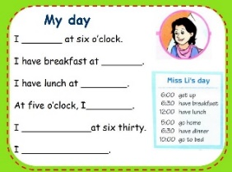

二．语音部分拓展/i:/ ea 的发音

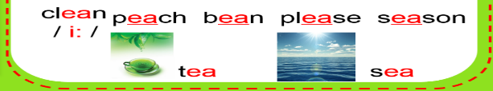

**巩固性作业**

一．小朋友，本单元我们学习了询问作息时间的主题。你掌握的如何呢？请你选择以下两个题目中的一个完成，不同的题目星星数不同哟。

1. B.

My day My day and my friend’s day

I get up at__________________. I get up at__________________.

I have breakfast at ____________. I have breakfast at ____________.

I have lunch at ____________. I have lunch at ____________.

I _______________________. I _______________________.

I ______________________. I ______________________.

I _______________________. I _______________________.

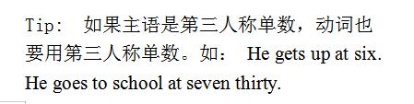

___ is my friend. He /she is ___________.

___ gets up at_________.

____ has breakfast at______________.

_______ goes to school at ______________.

______ has lunch at __________________.

____________________________________.

二．熟读下列单词

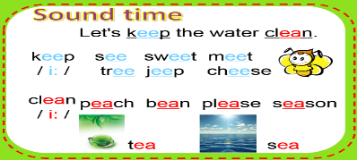

（请同学们仔细读题，认真完成哦！加油，努力的你一定是最棒的！）